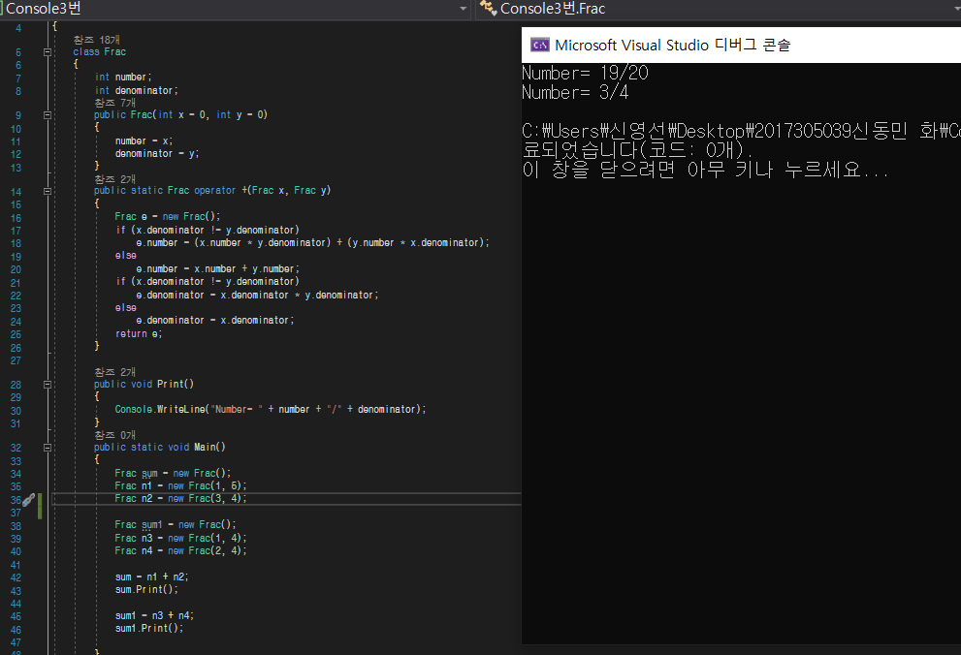

3번 문제설명: 분수=분자/분모를 나누어야 하는데 number=분자, denominator=분모로 사용하게 frac라는 분수클래스를 만들었다. 생성자에 매개변수를 디폴트를 0으로 해주었고 원하는 값이 있으면 생성할 때 만들어주면 된다. 분수끼리 합하기위해 함수재정의로 +오퍼레이터를 이 클래스가 오면 위에 방식으로 계산하게 했다. 그리고 계산이 끝나면 분수클래스를 리턴하고 리턴한 분수에 print()멤버 함수로 계산된 값을 출력했다.